Креативный дизайн и печать листовок, буклетов, флаеров – что выбрать?
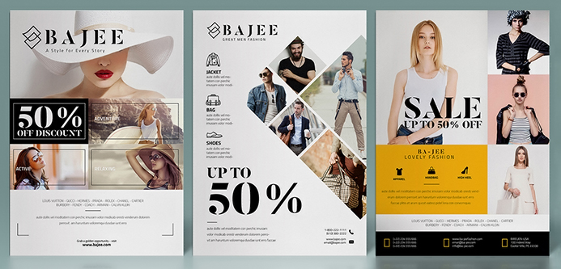
Предлагаем вашему вниманию нестандартные подборки рекламных листовок, буклетов, лифлетов и флаеров от российских и международных дизайнеров, разработки креативного дизайна и оригинальное исполнение. А затем рассмотрим каждый вид рекламной и имиджевой полиграфии отдельно, чтобы разъяснить их назначение.
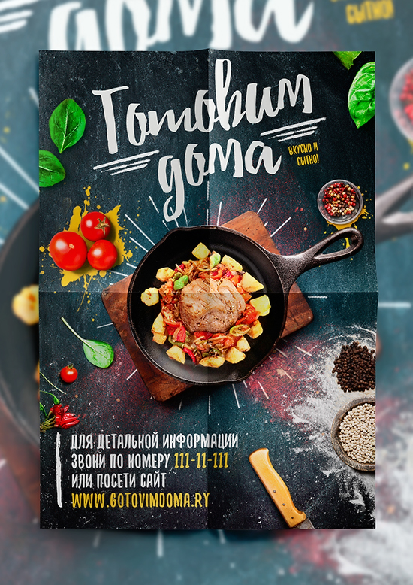
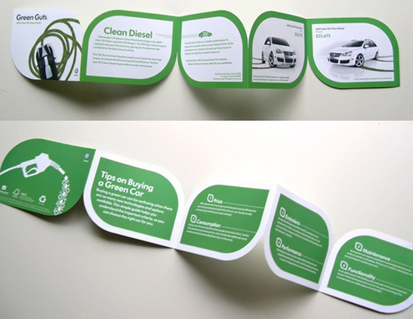
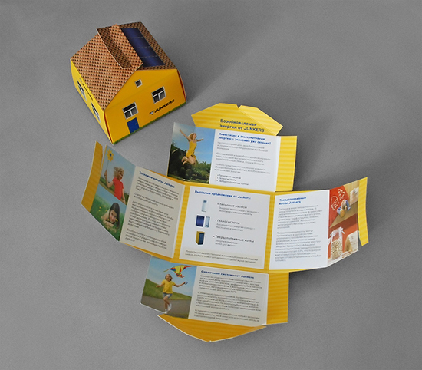
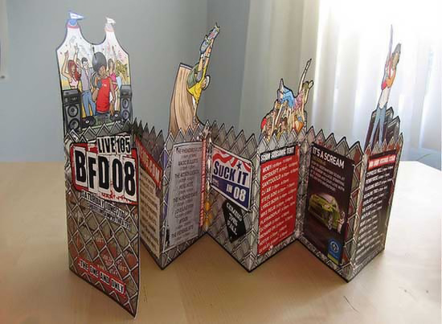
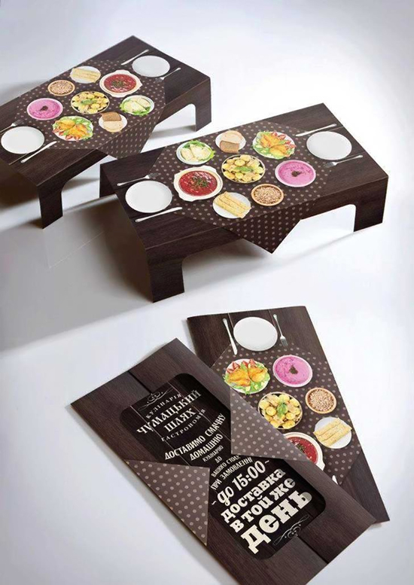
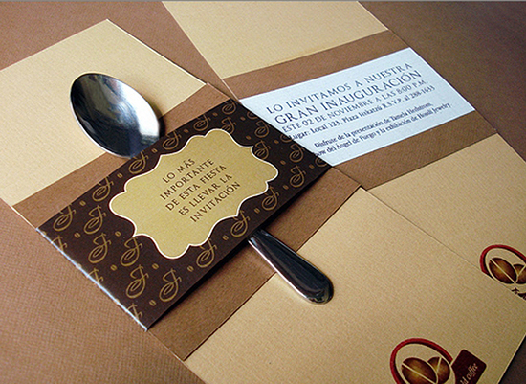
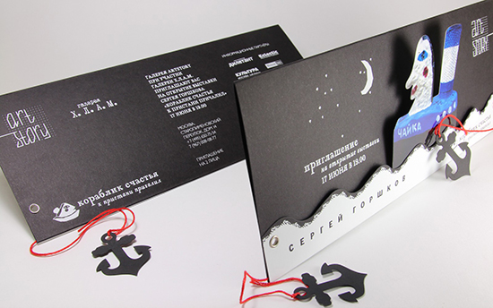
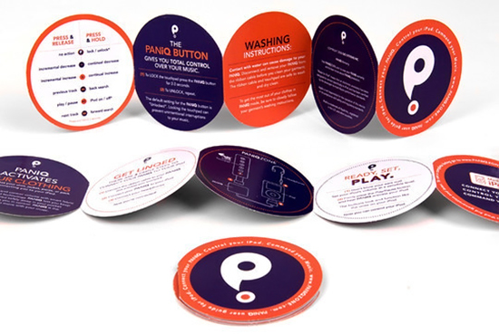
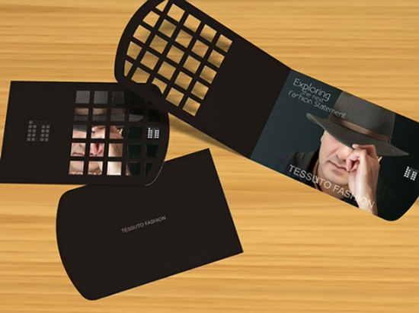
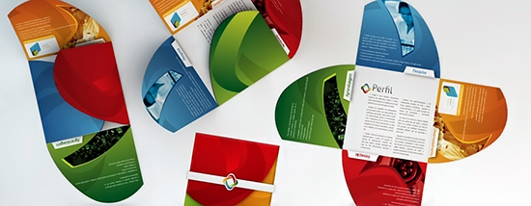
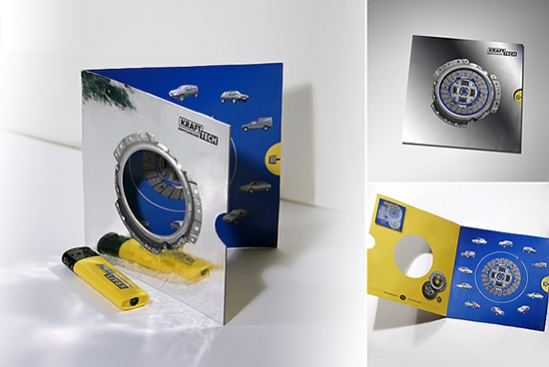
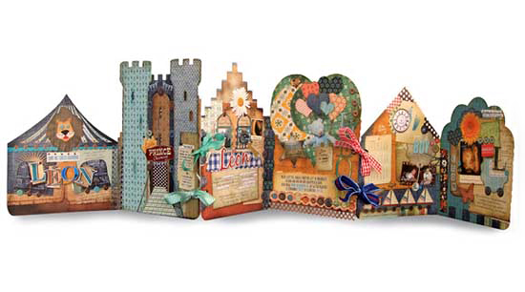
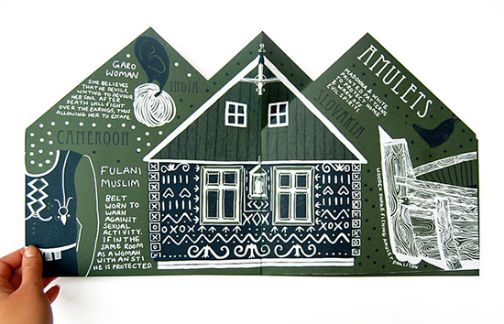
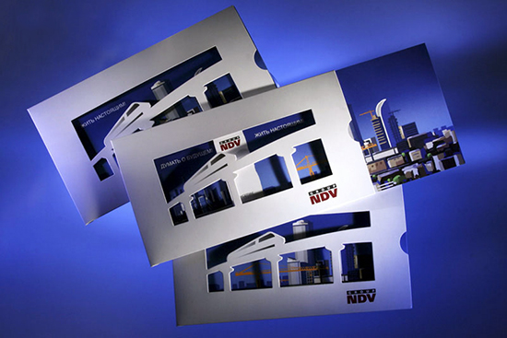
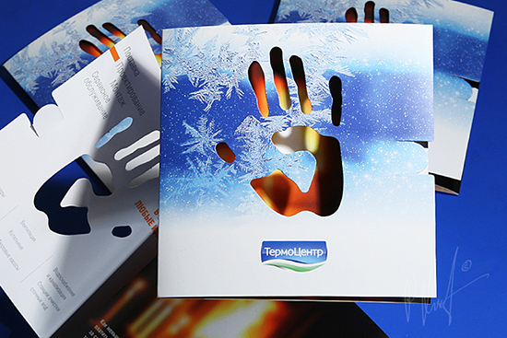
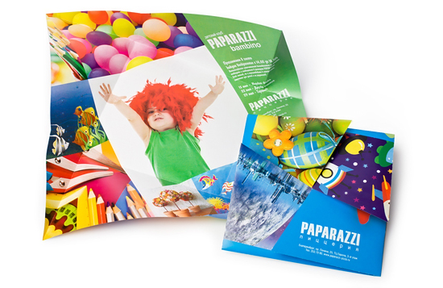
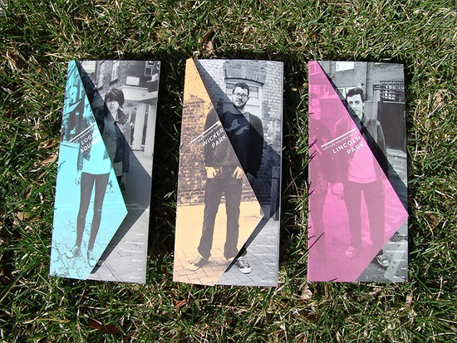
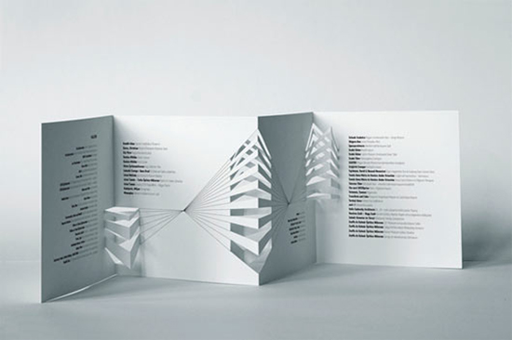
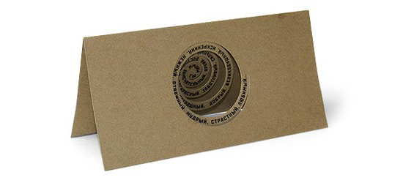
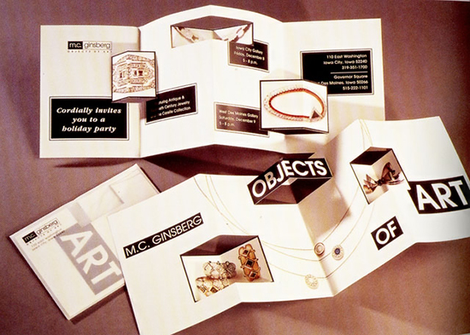
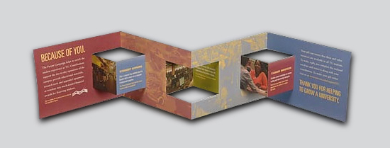
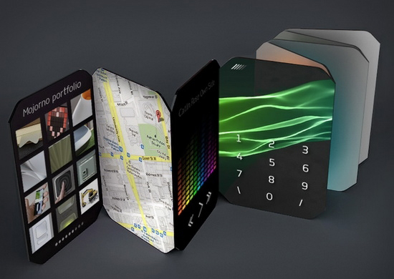
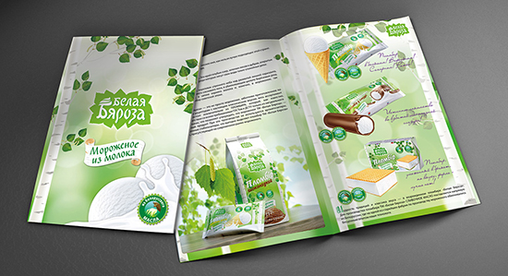
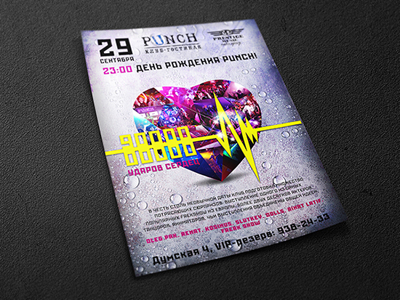
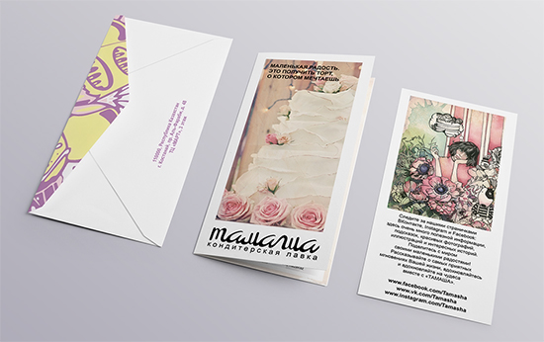
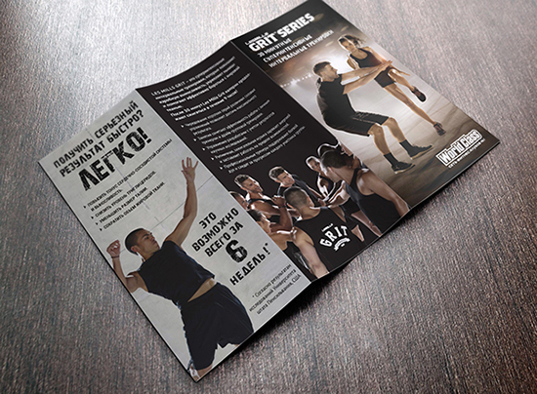
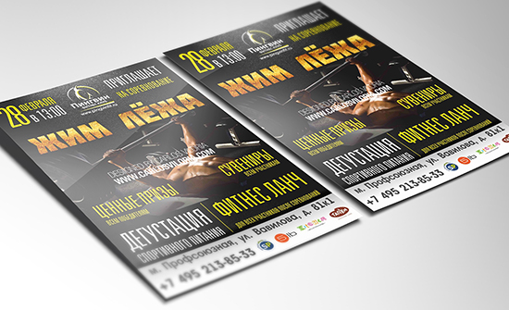
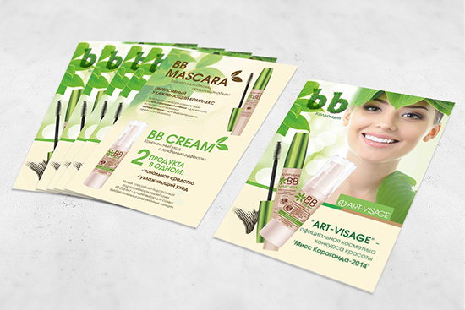
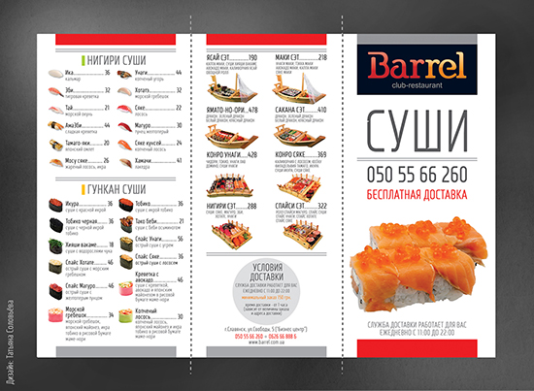
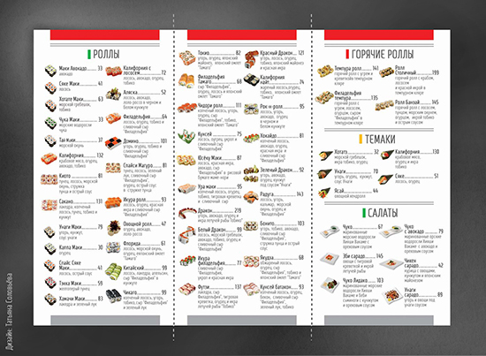
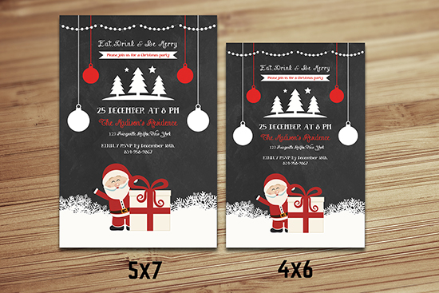
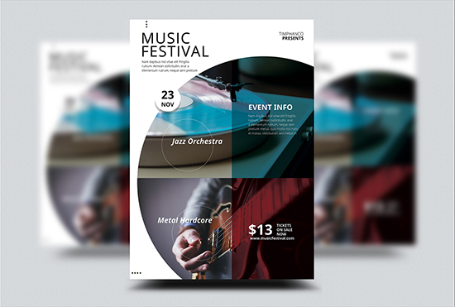
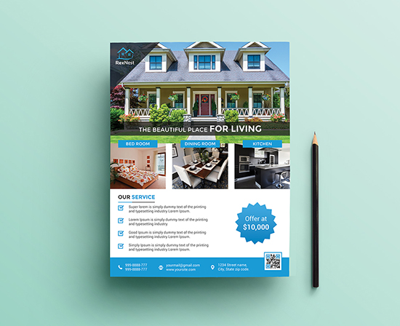
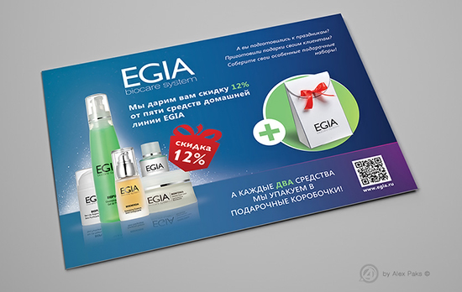
Задачи, которые выполняет печать листовок, буклетов и флаеров, можно разделить на несколько видов.
Рекламные буклеты, брошюры, флаеры и лифлеты информируют целевую аудиторию о самой компании, ее виде деятельности, о ее услугах и товарах, об акциях и скидках. В рекламной полиграфии на первый план выходит контент. Это значит, что в зависимости от целевой аудитории создается соответствующий текст, который должен быть ей понятен. На рекламных буклетах и листовках можно увидеть лого компании, слоган, яркий призыв к какому-то действию, а также изображения, текст и запоминающиеся элементы. Рекламные лифлеты, листовки и буклеты чаще всего раздают в «точках скопления» вашей целевой аудитории (метро, торговые центры, коммерческие заведения), рассылают по почте, раскладываются в почтовые ящики.
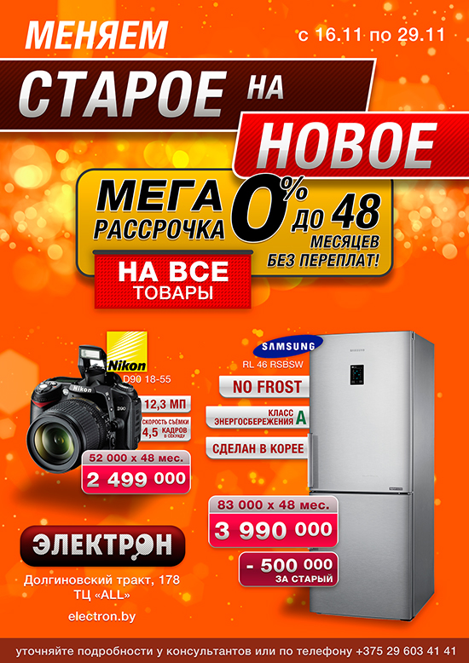
Второй вид – имиджевый. Такие рекламные материалы выполняются в фирменном стиле компании, на них присутствует корпоративная символика, слоган, информационное сообщение и т.д. Заказать печать листовок, лифлетов и брошюр имиджевого характера лучше на качественной бумаге и с высоким качеством печати. Важную роль здесь играет подача информации и оформление. Профессионал поможет вам выбрать необходимую технологию и постобработку – плотность бумаги, ламинация, металлические краски, тиснение, дизайнерская или мелованная бумага. Имиджевые буклеты, брошюры, листовки раздают на выставках, конференциях, семинарах.
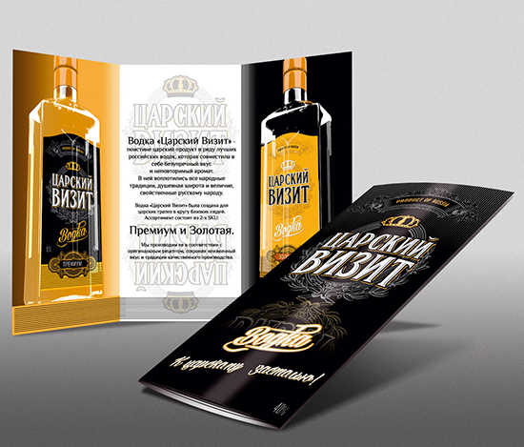
Кроме имиджевой и рекламной функции, листовки и лифлеты могут стать и средством анкетирования. Как правило, они содержат не только информацию о компании и услугах, но предполагают интерактив – например, предлагается заполнить анкету и получить клубную карту, или флаер дает скидку при покупке товара, или листовка дает возможность воспользоваться единоразово бесплатной какой-либо услугой.
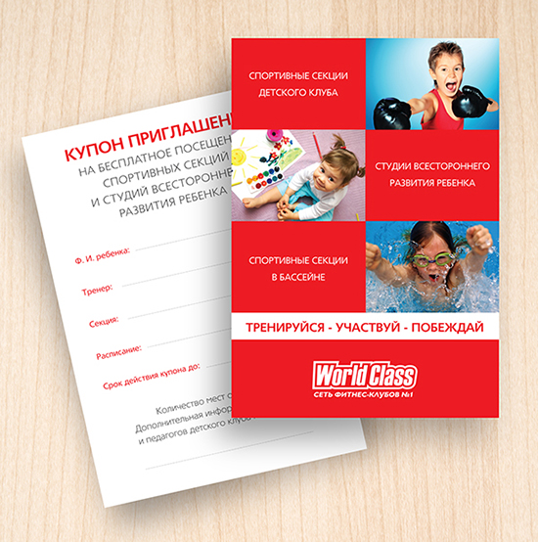
Какие же виды рекламной полиграфии наиболее популярны?

Листовка
Это бумажный лист, как правило, формата А4, А5, А6, «евро» - 10х21 см, с печатью в обе стороны, монохромные или полноцветные. Листовка может быть информационной, рекламной или имиджевой. Лучше всего заказать печать листовок, когда необходимо рассказать об акции или представить новый продукт, указав место, где его можно приобрести.
Кроме этого, листовка может быть сложена оригинальным образом, что еще более повысит ее привлекательность.
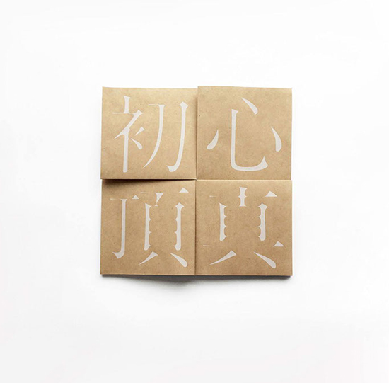
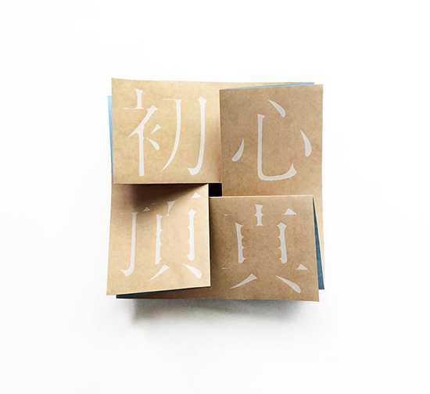
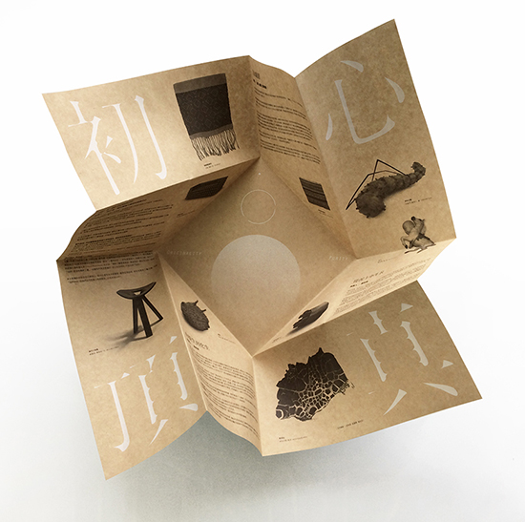
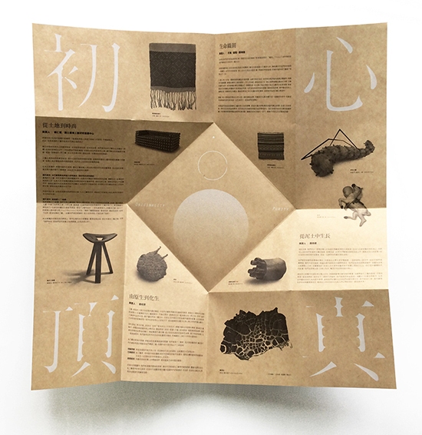

Лифлет
Иногда его называют евробуклетом. Представляет собой лист А4, согнутый по параллельным сгибам (фальцам) в формат евроконверта 10х20 см. Чаще используется для имиджевой печатной рекламы и содержит иллюстрации, информацию и контактные данные. Печатается на качественной бумаге, иногда на дизайнерской, с применением тиснения.
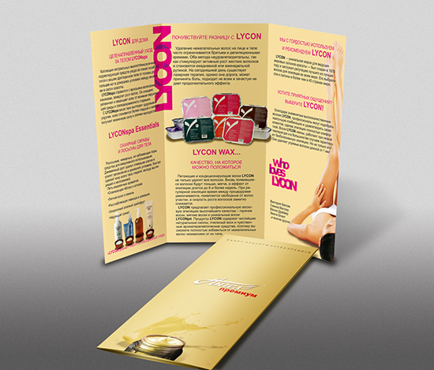

Буклет
Выполняет рекламную функцию, может быть массовым и имиджевым. Массовые рекламные буклеты информируют о скидках и акциях, печатаются на тонкой бумаге, бывают разных форматов – квадратные, прямоугольные, с одним или двумя сгибами. Для печати имиджевых буклетов используют качественную, дизайнерскую или коллекционную бумагу, дополнительные цвета, тиснение, лакирование, вырубку и т.д. В данном виде буклеты особенно важны дизайн и особенности конструкции. Имиджевый буклет является лицом фирмы и требует для создания более значительных финансовых и интеллектуальных затрат.
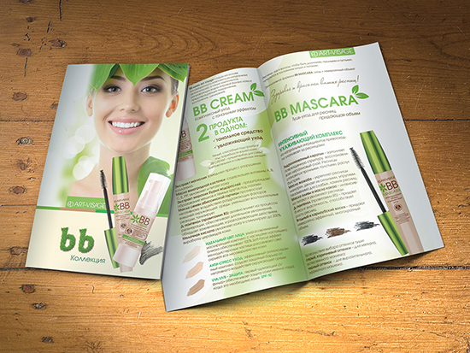

Флаер
Имеет небольшой размер, содержит информацию о компании или мероприятии. Флаер может играть роль пригласительного или давать скидку при покупке товара. Наиболее популярны флаеры в сфере услуг и развлечений, поскольку они, как правило, имеют ограниченный срок действия.
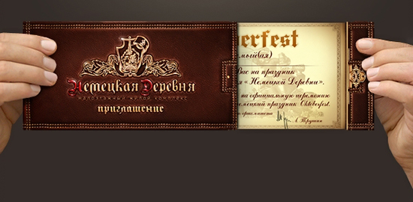
Итак, наиболее распространенными рекламными материалами считаются листовки, буклеты, лифлеты и флаеры. Они должны быть привлекательны, заинтересовывать в покупке товара, информировать о контактах компании и месте проведения акции или мероприятия.
Как понять, какой именно вид рекламной полиграфии нужен именно вашей компании? Лучше всего получить профессиональную консультацию от специалистов рекламного агентства. Оставьте заявку на нашем сайте или пишите на info@triza-media.ru. Мы свяжемся с вами и предоставим всю необходимую информацию о разработке дизайна и технологии печати рекламных материалов для вашей компании.

